2023. június – azonnali kiadásra

A Renishaw új gyártási adatplatformja bemutatja az intelligens gyári automatizálást az EMO Hannover 2023 kiállításon

A globálisan tevékenykedő, mérnöki technológiai megoldásokat kínáló Renishaw a 2023-as EMO Hannover kiállításon mutatta be új gyártási csatlakozási és adatplatformját. A Renishaw Central egy adatvezérelt megoldás, amelyet a gyártási műveletek termelékenységének, képességének és hatékonyságának átalakítására terveztek.

Az összekapcsolhatóság erejét a gyártóüzemekbe hozva a rendszer pontos, használható adatokat gyűjt a gépekről, munkadarabokról és folyamatokról az egész gyárból, és központilag mutatja azokat, hogy azok a gyártás helyén megtekinthetők és lekérdezhetők legyenek.

A Renishaw Central platform gyártóüzemi csatlakoztathatóságot, állandó minőséget, ellenőrzést és bizalmat biztosít. Lehetővé teszi, hogy a gyártók hasznosítani tudják a teljes folyamatot magában foglaló adatokat, és felhasználják azokat egy robusztus, egész gyárra kiterjedő rendszerarchitektúra kialakításához.

A platform lehetővé teszi a megmunkáló és minőségellenőrző rendszerek felügyeletét és frissítését. A gyártási folyamat paraméterei is frissíthetők az egyedi és szabadalmaztatott intelligens folyamatirányítási (IPC) szoftverfunkciók segítségével. A folyamathibák előrejelzésének, azonosításának és kijavításának képessége - mielőtt azok bekövetkeznének - támogatja az egyre inkább automatizált megoldásokat és folyamatokat a termelékenység, a képességek és a hatékonyság hosszú távú növelése érdekében.

„A Renishaw Central koncepciója saját gyártási és mérési folyamataink digitalizálására, vizualizálására és ellenőrzésére irányuló igényünkből született meg saját gyártóüzemeinken belül. A problémamegoldás során csökkenteni akartuk a feltételezéseket, és meg akartuk könnyíteni az automatizált folyamatirányítás bevezetését” – mondta Guy Brown, a Renishaw központi fejlesztési vezetője. „Mivel számos olyan kihívást élünk át, amelyekkel ügyfeleink is szembesülnek, biztosak vagyunk abban, hogy olyan digitális megoldást hoztunk létre, amely mindenhol képes a megmunkálóüzemekben használható adatokat szolgáltatni.”

A Renishaw több mint 30 éve alkalmazza a folyamatautomatizálási technológiákat saját termékeinek gyártása során. A házon belüli tervezés és fejlesztés során a Renishaw Central platformot az Egyesült Királyságban használták a Renishaw saját, kis volumenű, nagy változatosságú gyártási létesítményeiben, Miskinben és Stonehouse-ban. 69 gépet csatlakoztattak a Renishaw Centralhoz, és ezt követően mindkét telephely arról számolt be, hogy csökkent az automatizálási rendszer leállása miatti előre nem tervezett gépleállások száma.

A gyártóüzemben közvetlenül a Renishaw Central-lal dolgozó munkatársakkal, köztük a gyártómérnökökkel, valamint a karbantartó és üzemeltető személyzettel való együttműködés lehetővé tette, hogy a Renishaw olyan terméket tervezzen, amely valós problémákat old meg. „Eredeti tervünk a Renishaw Central kapcsán az volt, hogy további automatizálást vezessünk be az esztergáknál az IPC-technológiánk segítségével, és ez jól halad. Váratlan és pozitív eredmény volt azonban, hogy a Renishaw Central képes volt kiemelni és rangsorolni automatizálási rendszereink nem tervezett leállásait” – mondta Guy. „Ezen információk elemzése korrekciós intézkedéseket eredményezett, ami az automatizálási leállások 69%-os csökkenéséhez és a kihasználtság jelentős javulásához vezetett.”

A Renishaw Central-t globális szinten kísérleti jelleggel kipróbáló ügyfelek is megerősítették, hogy a szabványosított teljes folyamatra kiterjedő adatokhoz való hozzáférés olyan betekintést nyújtott a folyamatokba, amely lehetővé tette számukra a gyártási teljesítmény javítását.

A Renishaw Central a teljes gyárra vonatkozóan összegyűjti és átláthatóvá teszi a megmunkálási folyamatok adatait, hogy a gyártás helyén betekintést nyerjen a folyamatokba. A Renishaw Central segítségével a gyártók ellenőrizhetik az eszközök teljesítményét a gyártóüzemben, megérthetik az eszközök kihasználtságát, valamint megvizsgálhatják és jóváhagyhatják az alkatrészek minőségét. A felhasználóbarát irányítópultok valós idejű eszközadatokat jelenítenek meg. Az adatok API-okon keresztül továbbíthatók olyan egyedülálló iparági alkalmazásokba, mint a Microsoft® Power BI. Az adatelemzés ezután felhasználható a folyamatirányítási alkalmazásokhoz és a folyamatos fejlesztéshez.

Videó: http://mediacentre/details/321699

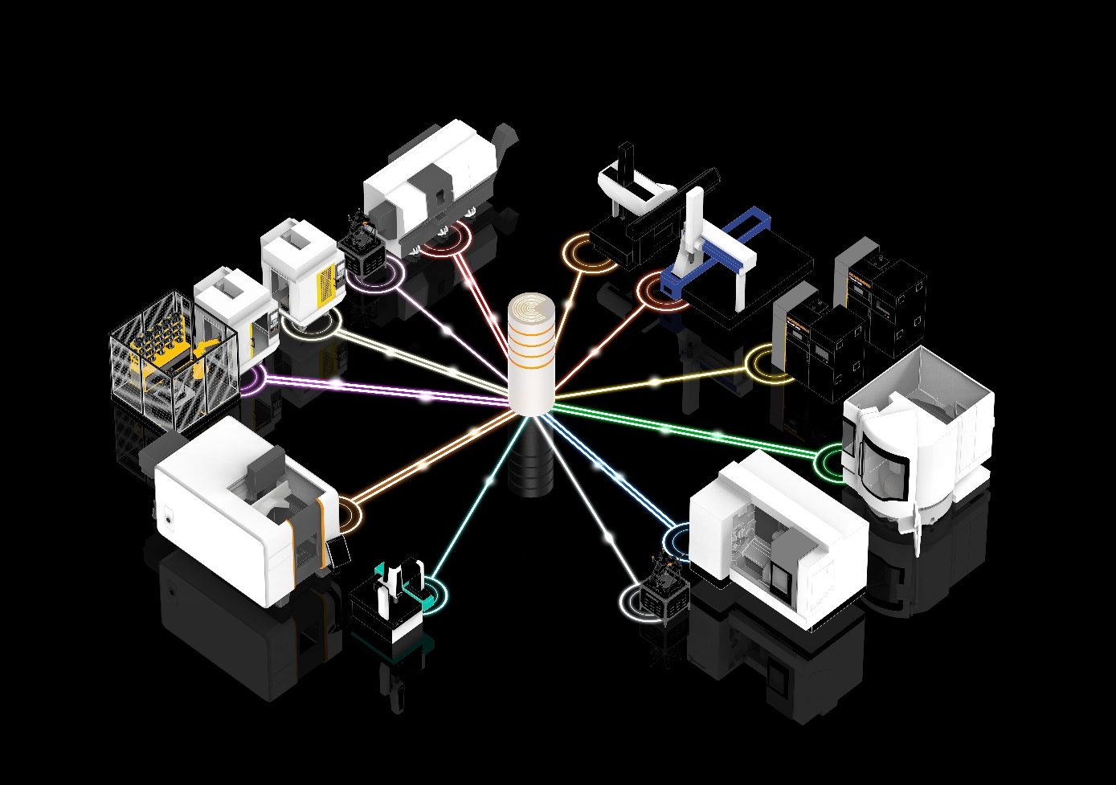A Renishaw Central egy helyszíni platform, amely valós idejű adatokat szolgáltat a csatlakoztatott gépekről és eszközökről.
A Renishaw Central az egész gyárra kiterjedő áttekintést nyújt a gyártási adatokról.

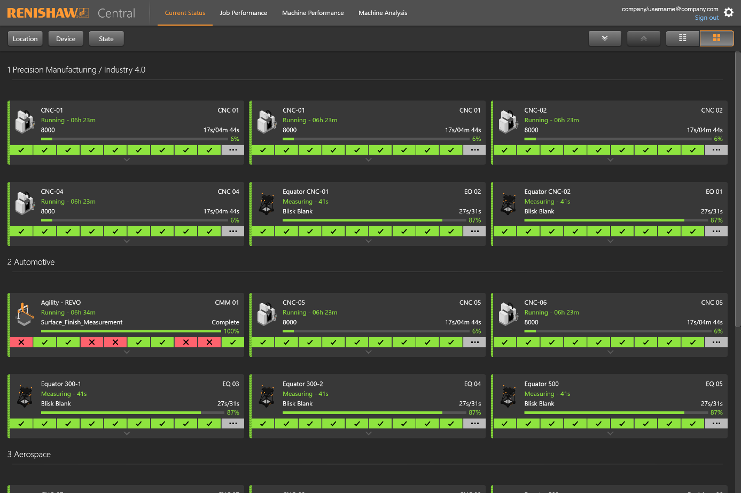
A Renishaw Central böngésző nézetei lehetővé teszik a valós idejű adatok megjelenítését, rendezését, szűrését és ábrázolását.

-Vége-

